Prueba Crear Escenario  
  
Crear escenario

Actores: Administrador, Gestor de pruebas, Tester.

* CU Crear escenario.

Tipo: Software.

Categoría: CRUD Escenario.

Resultado Esperado: Debe crear el nuevo escenario de pruebas.

Resultado Obtenido:

1. Campos de texto sin especificar la cantidad máxima de caracteres para el nombre.
2. Se pueden seleccionar tipos de casos de pruebas como “documentación” donde el subtipo es “integración”, esto no debería ser posible, sino que se debería mostrar únicamente los tipos de revisiones en documentación y los tipos de técnicas de pruebas en software.
3. Los checklist no deberían poder ser marcados por el administrador o gestor de pruebas durante el diseño de la prueba, sino que deben ser tildeable para el tester durante la ejecución del caso de prueba, esto provoca que el escenario de prueba sea creado, este en un estado “pendiente” pero completado al “100%”.
4. Los campos de textos de checklist no indican la cantidad máxima de caracteres.
5. Los campos de pasos no indican la cantidad máxima de caracteres.
6. No se indican la cantidad máxima de pasos a crear.
7. No se indican la cantidad máxima de checklist a crear.
8. El tiempo estimado está en horas siendo que las pruebas toman minutos, si se considera que 1 hora puede llevar el conjunto de casos de pruebas entonces cada caso de prueba llevaría 1 hora, si se considera dejar en horas ¿Cómo debería ingresar los minutos? (no hay ayuda al usuario en esta parte).
9. Se puede poner el tiempo estimado en horas con valores en negativo.
10. El botón de “crear escenario” sigue habilitado con la sobrecarga de datos lo que provoca un error de ejecución al insertar los datos en la base de datos.
11. El botón “crear escenario” se deshabilita a pesar de tener todos los campos obligatorios completados, se desconoce la causa se siguieron estos pasos para que el botón se habilite: “cambiar la fecha por un día posterior cualquiera”, lo que indica que las fechas no poseen una validación previa o mensaje de validación correspondiente.
12. Error de ortografía: “Finaliado”.
13. Se pueden crear escenario de pruebas como “invitado”, seria ideal que aparezca el rol junto al nombre del usuario además del nombre de proyecto al que está conectado.
14. Error de ortografía: “Numero” sin acento.

**Estado: ERROR**

Pruebas:

1. Campos de texto sin especificar la cantidad máxima de caracteres para el nombre.

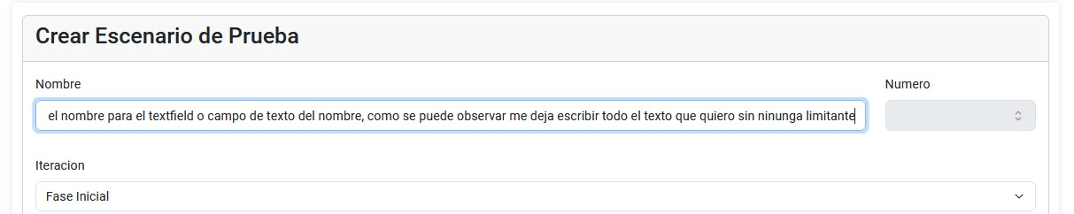

1. Se pueden seleccionar tipos de casos de pruebas como “documentación” donde el subtipo es “integración”, esto no debería ser posible, sino que se debería mostrar únicamente los tipos de revisiones en documentación y los tipos de técnicas de pruebas en software.

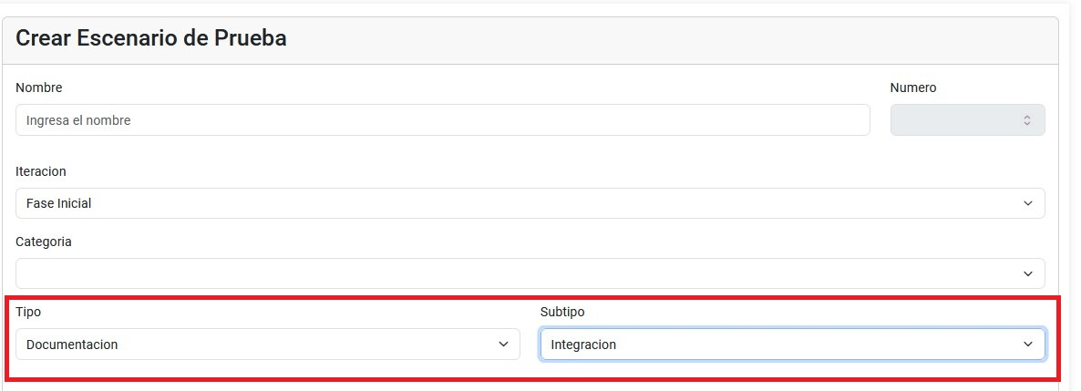

1. Los checklist no deberían poder ser marcados por el administrador o gestor de pruebas durante el diseño de la prueba, sino que deben ser tildeable para el tester durante la ejecución del caso de prueba, esto provoca que el escenario de prueba sea creado, este en un estado “pendiente” pero completado al “100%”.

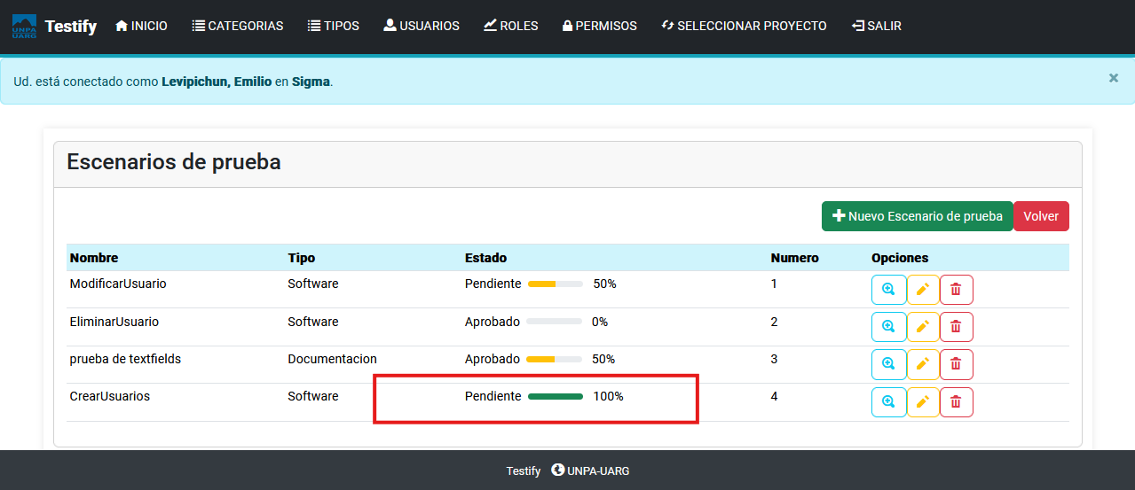

1. Los campos de textos de checklist no indican la cantidad máxima de caracteres.
2. Los campos de pasos no indican la cantidad máxima de caracteres.
3. No se indican la cantidad máxima de pasos a crear.
4. No se indican la cantidad máxima de checklist a crear.

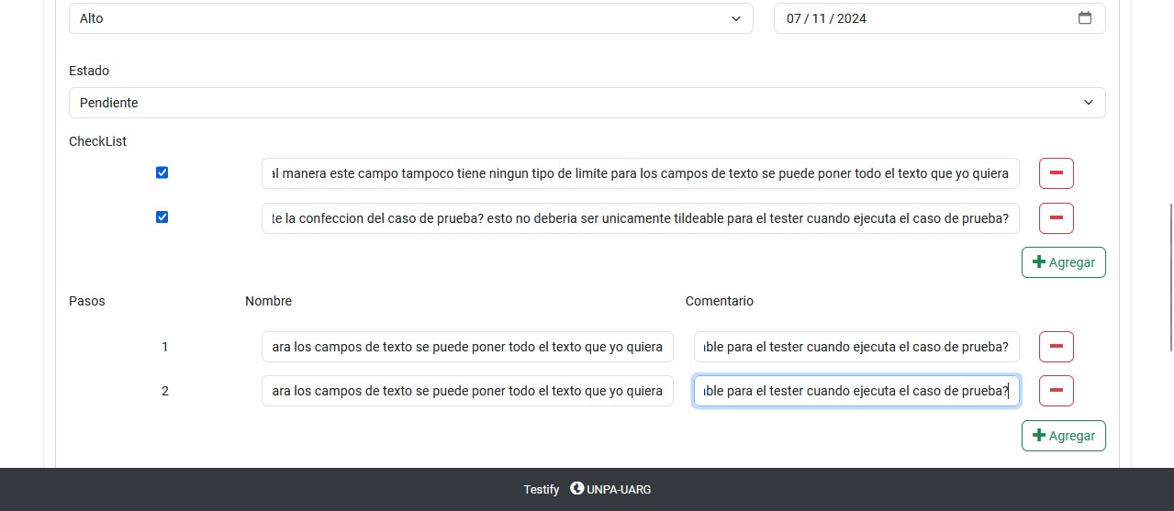

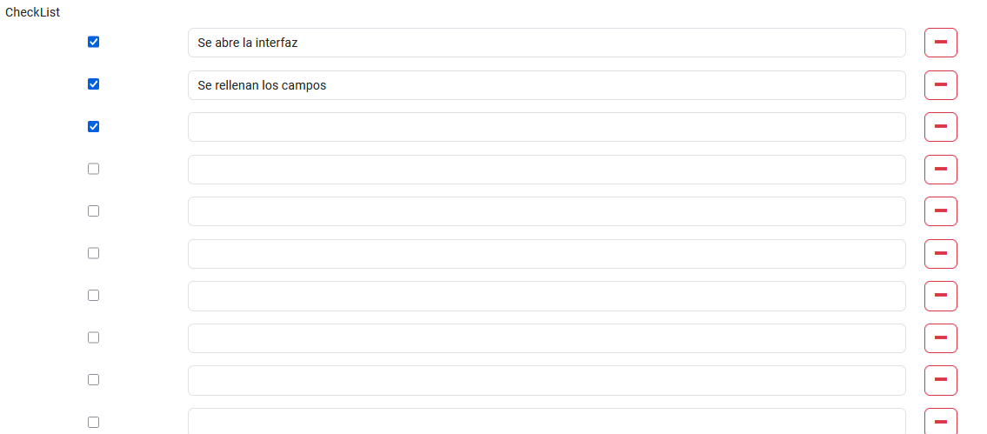

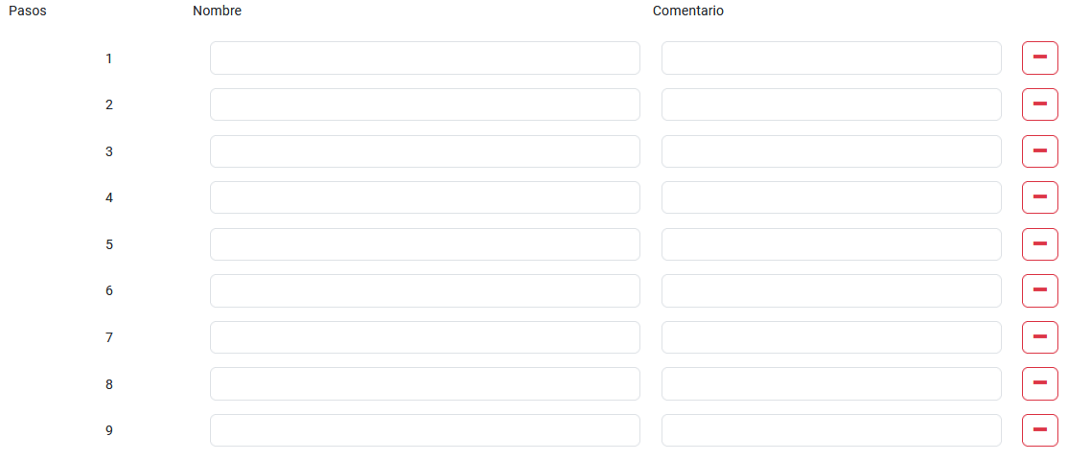

1. El tiempo estimado está en horas siendo que las pruebas toman minutos, si se considera que 1 hora puede llevar el conjunto de casos de pruebas entonces cada caso de prueba llevaría 1 hora, si se considera dejar en horas ¿Cómo debería ingresar los minutos? (no hay ayuda al usuario en esta parte).
2. Se puede poner el tiempo estimado en horas con valores en negativo.

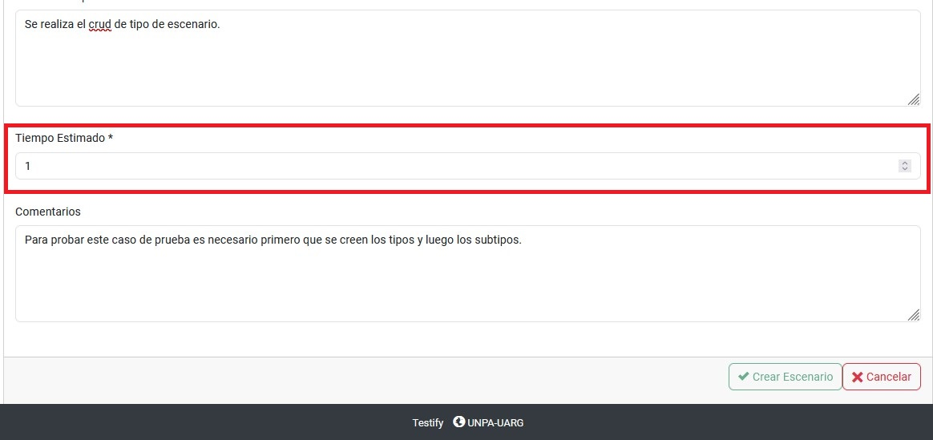

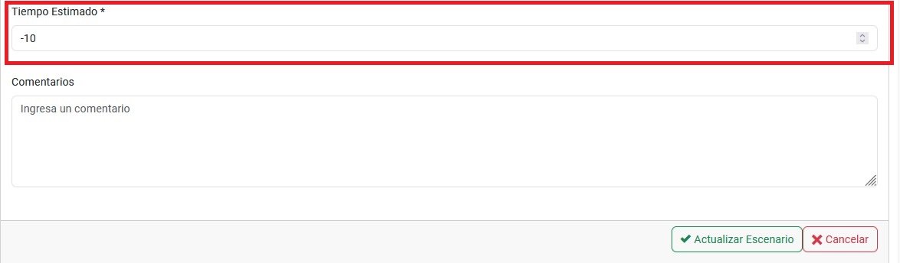

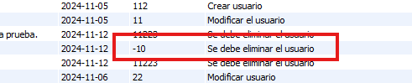

1. El botón de “crear escenario” sigue habilitado con la sobrecarga de datos lo que provoca un error de ejecución al insertar los datos en la base de datos.

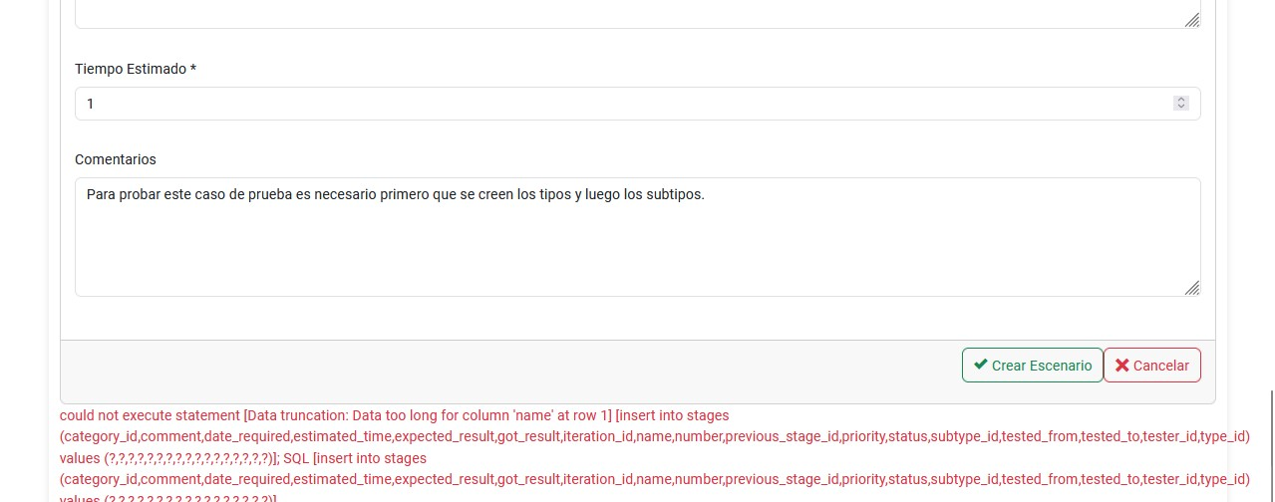

1. El botón “crear escenario” se deshabilita a pesar de tener todos los campos obligatorios completados, se desconoce la causa se siguieron estos pasos para que el botón se habilite: “cambiar la fecha por un día posterior cualquiera”, lo que indica que las fechas no poseen una validación previa o mensaje de validación correspondiente.

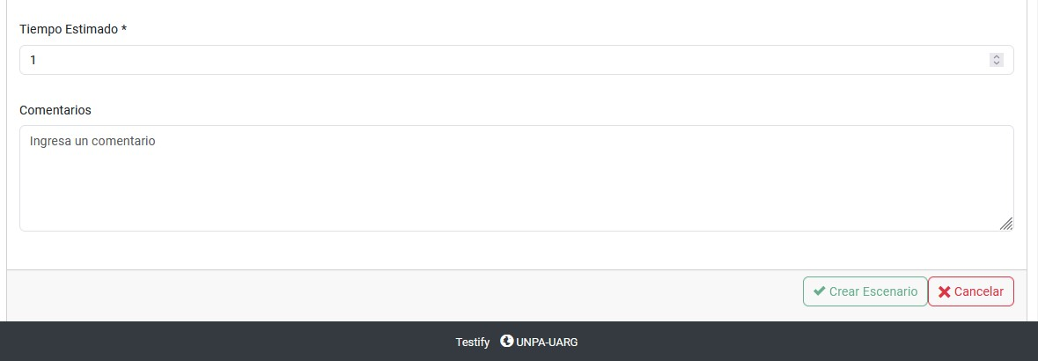

1. Error de ortografía: “Finaliado”.

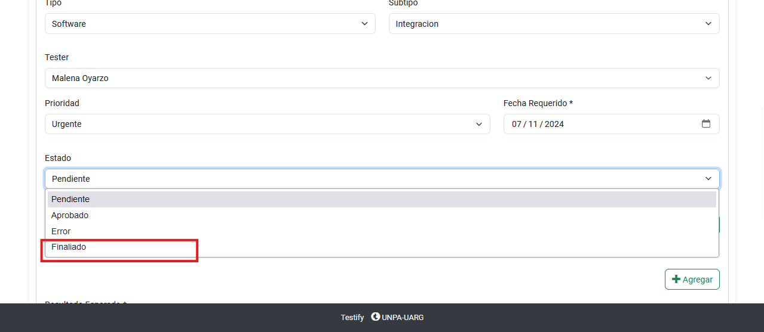

1. Se pueden crear escenario de pruebas como “invitado”, sería ideal que aparezca el rol junto al nombre del usuario además del nombre de proyecto al que está conectado (similar al GeDoc).

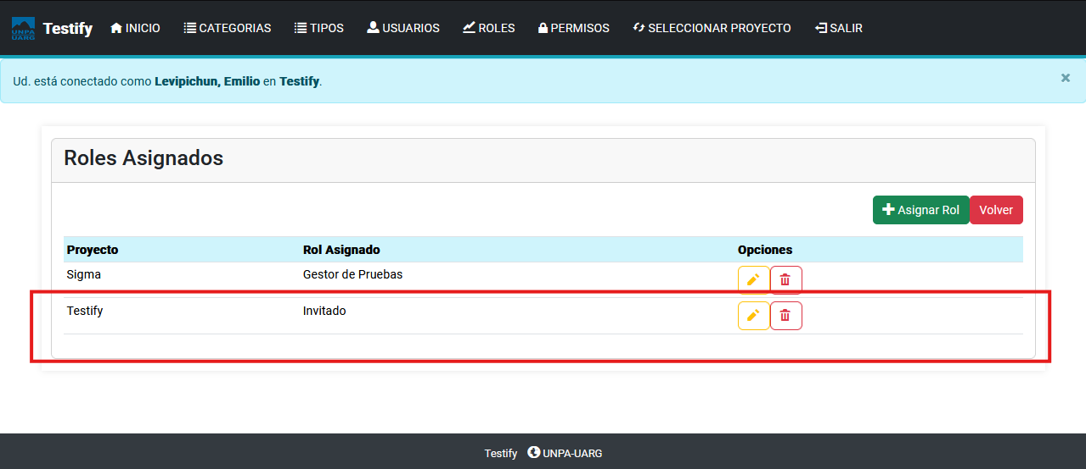

Si se debería poder crear escenario con el rol “invitado” siendo el administrador del sistema de igual manera no se podría ya que el identificador automatico “Número” esta bloqueado por defecto.

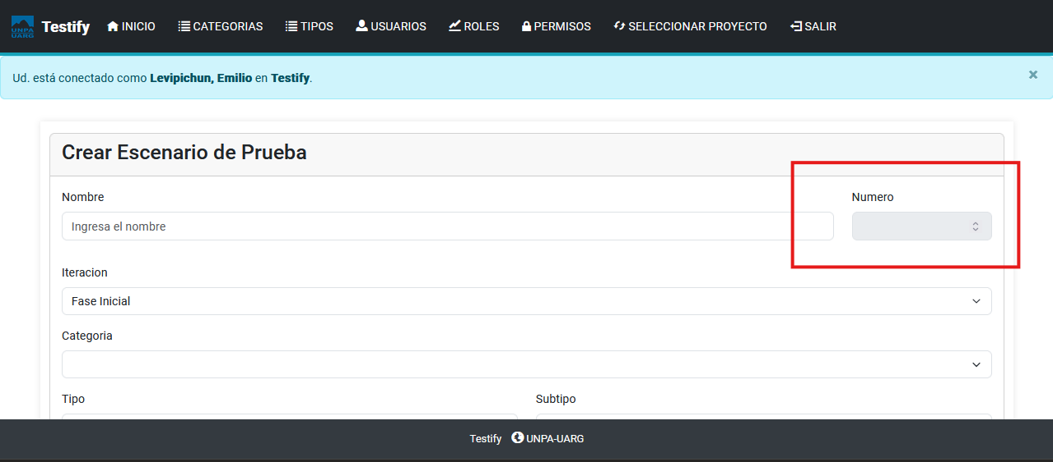

1. Error de ortografía: “Numero” sin acento.



* CU Crear escenario y volver a la pantalla anterior (**Escenarios de prueba**).

Resultado Esperado: debe crear el escenario de prueba y volver a la pantalla de anterior (**Escenarios de prueba**).

Resultado Obtenido: Se regresa a la pantalla anterior (**Escenarios de prueba**).

**Estado: APROBADO**

Pruebas:

